附件2
位置图及乘车路线
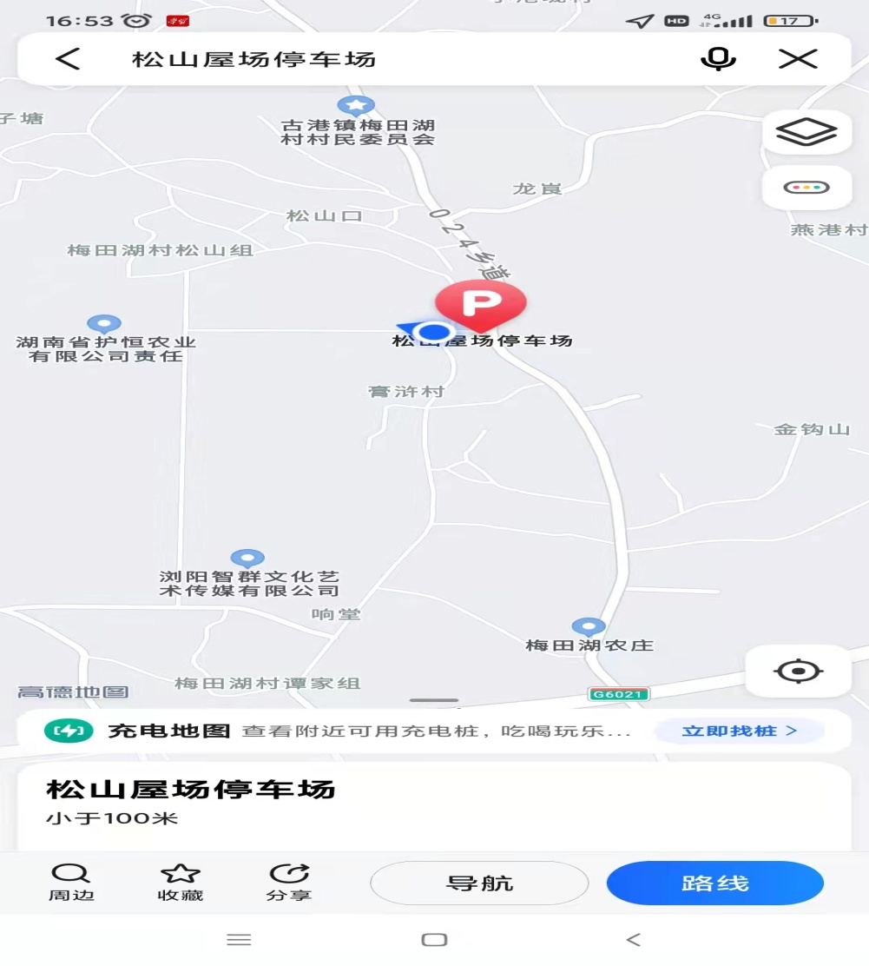
古港镇梅田湖村松山屋场停车场位置图

公交路线：浏阳市汽车西北站坐公交-浏阳市关口汽车站-古港镇梅田湖村红绿灯路口（芬芳超市）；
自驾车路线：导航古港镇梅田湖村松山屋场停车场。

